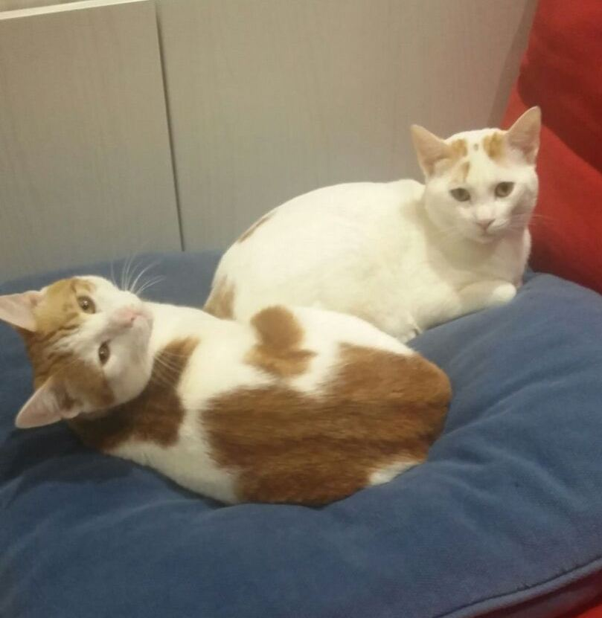

JOHNNY E MORFEO BELLISSIMI CUCCIOLOTTI
JoHnny e Morfeo sono due fratellini in cerca di una famiglia che abbia un pochino di pazienza e rispetti i loro tempi, perché questi gattini hanno subìto violenze quand'erano ancora cuccioli piccoli e indifesi e naturalmente all’inizio sono un po’ diffidenti.
Ora dopo tanta pazienza e amore dalla loro mamma "gattara" che li tiene in stallo sono diventati dei mici buoni e vivaci, ma purtroppo nonostante tutti i progressi nessuno ha voluto donargli un altra possibilità e quindi una famiglia.
Hanno circa un anno, sono castrati, vaccinati e in perfetta salute.
Per informazioni 3665463534
Data annuncio marzo 2018

